Correcciones Pendientes.

22/06/2026

Visuales o de funcionamiento
- 404
- No sirve el menú desplegable
- El presente archivo debe tener diferentes opciones en el menú desplegable y eso según quien lo esté viendo, ya sea un usuario sin cuenta, si es artista o comprador, el usuario debe tener un menú desplegable que le de las siguientes opciones: Explorar obras, sobre Nosotros, ayuda; el artista debería tener: perfil un submenú que diga configuración (del perfil o cuenta), las siguientes opciones deben ser Explorar obras, sobre nosotros y ayuda; para comprador seria perfil, Exlorar obras, historial de compras, Sobre nosotros y ayuda (Y asi sucesivamente según el archivo) aplicar el submenú de explorar obras a todos los archivos (Todas las obras, obras nuevas, mas vendidas).
- Disposición de los componentes del body, las letras están muy pequeñas y debería estas todo centrado
- El contenedor debería ser transparente para que se vea el degradado del fondo
- Admin-panel
- Acomodar mejor el footer, se ve muy arriba y deja un bloque vacío
- Ayuda
- No se aplican los estilos en los botones del navbar, ni del botón “escribir al soporte”
- El fondo es muy oscuro, no coinciden los colores con el resto de archivos
- Checkout-confimacion
- Cambiar la redirección del botón ver mis pedidos, lleva al perfil, no es correcto
- Mejorar contraste, puede ser negro checkout-card confirmacion-card, cambiar el los iconos verdes por un morado oscuro
- Que el checkout step pueda redirigir a los otros archivos (checkout- envio y check out pago) y asi mismo en los otros archivos
- Quitar el icono que sale el botón de seguir explorando
- Reemplazar la función del botón seguir explorando por finalizar obra y que redirija a la ultima ventana visitada por el usuario
¿Los archivos de checkout deberían tener footer?
- Checkout-envio
- Mejorar la apariencia del form group
- Mejorar contraste, puede ser negro checkout-card confirmacion-card
- Que los iconos del checkout step no se vean cortados
- Checkout-pago
- Mejorar la apariencia del form group
¿después de escoger la opción de pago que pasa con eso, que es lo que hace o cuál es su lógica de funcionamiento?
- Explorar-obras
- Generar una opción mas completa del panel de filtros
- Que el botón de estilos se vea como los botones de registro (botón morado)
- Cambiar el color de la barra por el mismo del texto de palabras clave
- Arreglar funcionamiento del menú desplegable
- Añadir barras de búsqueda en el navbar al lado del menú desplegable (asi en todos los archivos del proyecto en donde salga el navbar
- No se ve por ningún lado los botones que redirigen al login o al registro, este archivo tambien debe tener varaciones en sus funcionalidades según el usuario que lo este usando (usuario sin cuenta, artista o comprador)
- Favoritos
- No se ve el footer
- El mensaje “debes iniciar sesion para ver tus favoritos” el “iniciar sesion” que redirige se ve de un color muy oscuro, cambiar color o presentacionpara que sea mejor el contraste.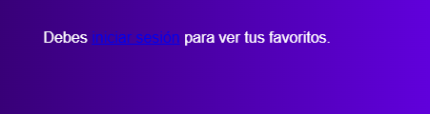
- Login
- Las imágenes del carrusel deben ser de las mas destacadas que se suban en la página, ¿debería conectar con la base de datos?, ¿Cómo puedo hacer eso?
- Detalle-obra
- Las obras deben ser traídas de la base de datos, por ende, las imágenes también
- Se visualiza la imagen pero no el resto de datos correspondientes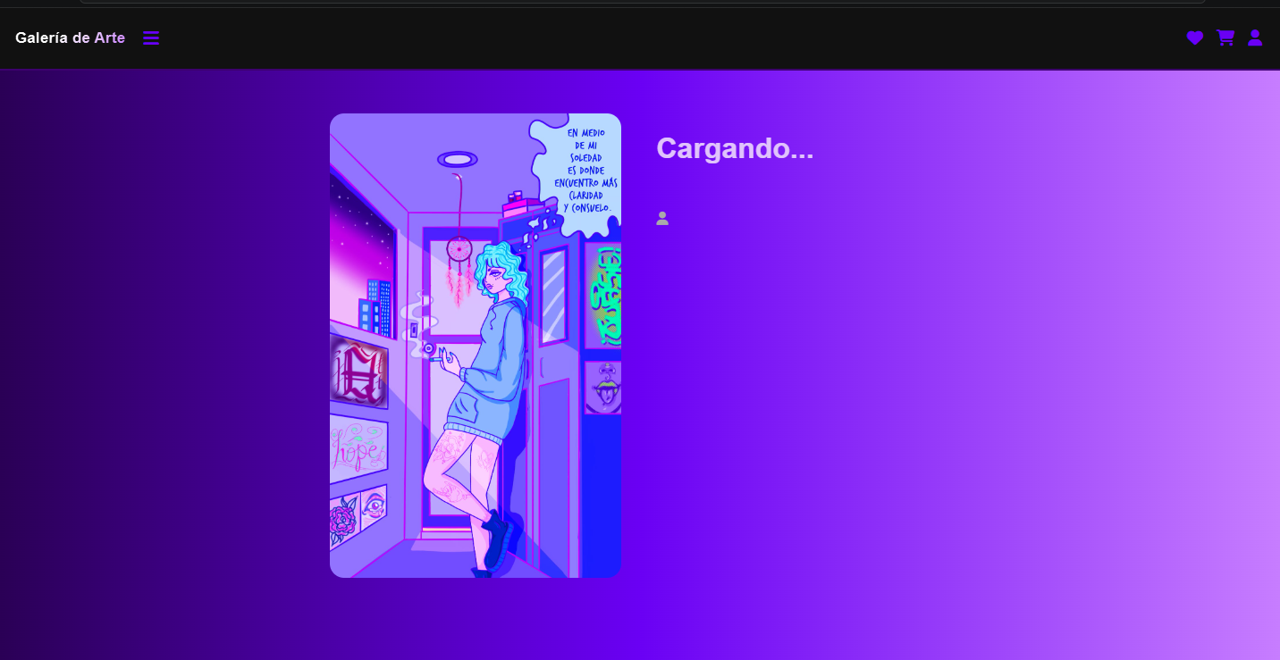
- No funciona el menú desplegable del nabvar
- Perfil
- La mayor parte del perfil no tiene funcionalidad
- El perfil de comprador se visualiza diferente al de artista, solo existe la del artista
- Se debe poder poner un banner personalizado (imagen)
- La foto de perfil se debería poder cambiar
- Deberia estar conectado a la base de tados, las obras que se visualizan están escritas directamente en el código y no son traídas desde la bae de datos
- Los hastag no tienen funcionalidad
- Eliminar el botón de explorar pues en el menú desplegable aparecería explorar obras
- Eliminar el botón de configuración, ya que con la corrección ya mencionada en el punto 1, el menú desplegable del artista tendrá un submenú desde perfil que nos redirigirá hacia la configuración
- ¿Crear archivo de configuración o crear un panel flotante que aparezca en el perfil?
- Puedes visualizar las redes sociales o el correo, pero no hay redirección a las paginas correspondientes ¿debería quedarse así o implementar la redirección?
- No funciona el profile tab
- No hay visualización de reseñas
- No hay funcionalidad detrás del profile metrics, solo son números escritos en el código
- En vez del botón explorar, que este el de editar foto de portada y que en donde va la foto de perfil este el de elegir foto de perfil
- Cambiar los colores del fondo, son diferentes a los de otros archivos
- El footer, en la parte de explorar dice galería y no explorar obras, corregir
- Recuperar-password
- No hay buen contraste, en especial en: 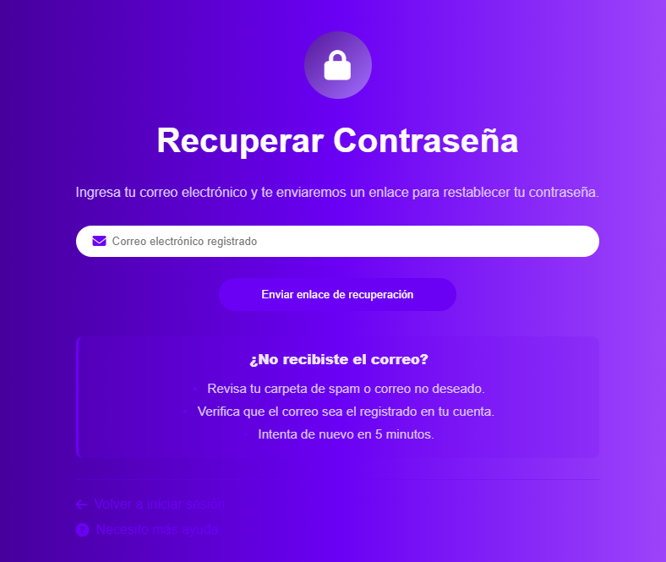
- Revisar funcionalidad y ver si envia el correo correspondiente
- Los botones de inicio de sesión y registro no tienen en todos los archivos activo el cambio de apariencia que cuando se seleccionan en el login o el registro, corregir (en todos los archivos correspondientes
- Registro
- Quiero implementar algo por este estilo para que sea mas fácil diferenciar los usuarios a la hora de los registros
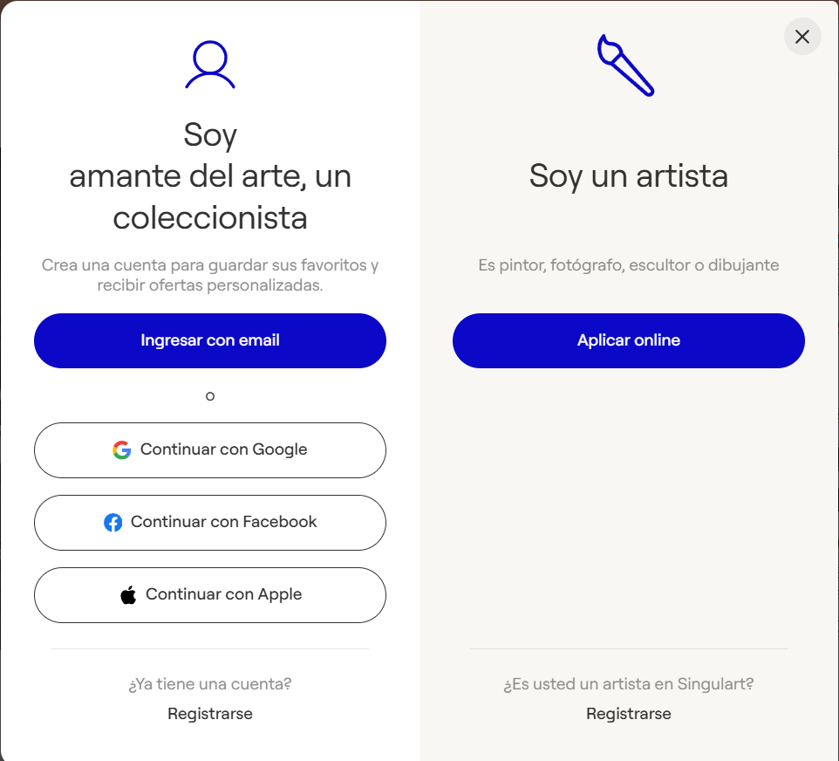
A la hora de oprimir ingresar con email sale asi
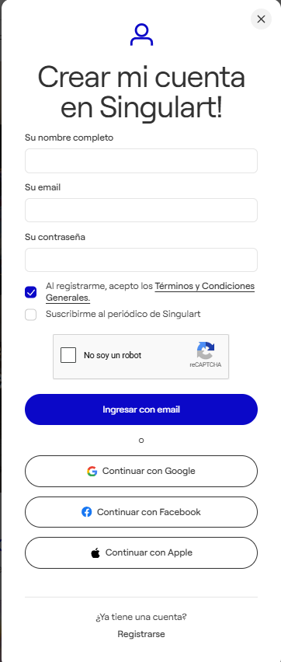
Y al oprimir aplicar online, te redirige a un formulario en done el artista pone su portafolio, su información de contacto, en donde se le cuestiona sobre los precios, cuantas obras a vendido y si su único ingreso actual son sus obras, entre otras preguntas de ese tipo, adicionalmente antes de que pueda llenar el formulario se le indica la información sobre el porcentaje de comisión que maneja la página por cada transacción exitosa, sobre términos y condiciones que la pagina tiene respecto a las obras, quiero eso, pero adaptándolo al estilo que vamos manejando y a la información ¿Qué otros archivos deberia crear para llevar esto a cabo?
- Sobre-nosotroa
- El color de fondo no coincide con el de otros archivos, esta muy oscuro
- Tal vez se deberia cambiar el color de los iconos a el rosa que tiene los títulos
- Que el nabvar cambie sus opciones según el usuario
- Subir-obra
- Modernizar apariencia del Formulario de carga de archivo, manteniendo la identidad visual del proyecto
- Footer
- Cambiar icono por el logo que aparece en la parte superior y aplicar demás cambios que se mencionaron en el resto del documento

